一、分类研报

1、研报类型
（1）咨询行研人员
行业：行业周报、事件点评、行业专题、行业深度；
公司：财报点评、事件点评、公司深度。
“写出来的报告，一般都没有太多新信息了，因为新信息不太合规，一般不太会写在报告里面”
（2）研报网站（洞见研报）
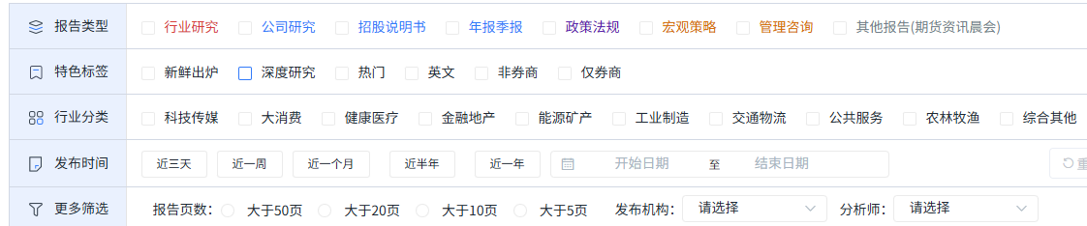

2、建立分类标准
（1）根据下载分类
（2）用规则+关键词分类，是否深度的判断，比如篇幅长度、完整的逻辑链条、详实的盈利预测模型、分析师团队、标题
（3）人工标注一部分，然后训练分类器
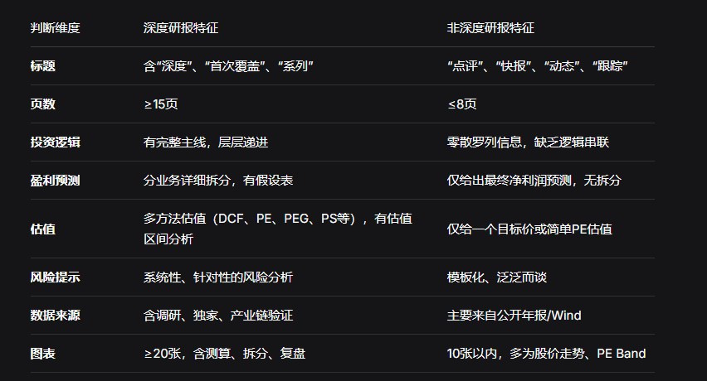

二、技术路径

1、前置条件
（1）形式化定义（0/1/2）：
- Old information
- Old information + new interpretation
- New information
（2）颗粒度
- 句子 / 段落 / 整篇
- 数据搜索来源（联网搜索）
（3）核心约束：
- 禁止推理（only evidence-based）
- 强制时间约束（before report date）
- 输出结构化（JSON，方便转为excel形式） ，网页使用带标准原文（方便审查）

2、输入-输出路径
（1）标准结构：
让 AI 做的不是“判断新旧”，而是在“报告发布日期之前”，判断该信息是否已经存在于公开信息集中。
- 输入：句子 + 时间
- prompt 必须包含三个信息维度：
  - 输入文本（句子级） ，句子类型最好贴标签
  - 时间边界（发布日期）
  - 判断标准（截至发布日期是否已有公开披露）
- 输出：
  - 是否为新信息（0/1）
  - 证据来源（程度需要讨论，一些真实来源无法具体）
（2）句子级拆分与处理
- 将研报拆成句子（NLP分句）
- 内容（待讨论）：
  - 两侧内容
  - 图表信息
  - 免责声明
  - 套话（如“我们认为”）
（3）AI批量识别（核心执行）
- 对每句话跑模型
- 得到：
  - 新信息比例（核心变量）
  - 信息类型分布
（4）人工校验机制（检验）
- 抽样（5%–10%）
- 人工标注 vs AI结果对比
- 计算：
  - Accuracy
  - Precision / Recall
（5）幻觉与偏差控制（后续大规模测试）
- Temperature = 0
- 强制引用来源
- 禁止语言推断
（6）模型偏差检测
- 检查是否依赖句式（如“未来”“预计”）
- 对比：
  - AI判断 vs 简单关键词方法
（7）每周同步：
- Prompt效果
- 错误案例
- 建立错误库（AI自我学习）

3、小样本试验阶段
（1）Step 1：句子切分
- 每篇研报 → 50–200句 （句子长短是具体到句，还是好几句结合的长句，需要判断）
- 内容选择及删减
（2）Step 2：抽样测试（建议20-50篇）
- 每篇随机10句
- 共200-500句
（3）Step 3：人工校验
- 制作表格
句子 | AI分类 | 人工分类 | 是否一致

- 计算Accuracy
- New类 precision
- AI可帮忙进行统计分析，具体见Claude对行业专题的分析

4、风险提醒
（1）LLM其实没有“时间数据库”
它不是在“检索”，而是在用“训练数据+概率判断”，所以“New”标签误判率有待进一步优化。
（2）处理偏误
- “预测性语言” = 新信息（其实不是）
- “具体数字” = 新信息（可能早披露）
（3）AI幻觉+AI懒惰+时间穿越问题
- 幻觉：AI给出虚假信息
- 懒惰：LLM会默认用“句式判断”，而不是“知识判断”
- 时间穿越：LLM判断至具体日期的能力
（4）解决方案
- 人工检索
- Prompt设计
（5）如何定义New
推测和预测是New吗？如何定义New

5、信息分类
（1）明显旧信息（baseline）
例如“公司主营业务为XXX”， 看GPT是否能稳定识别为 Old
（2）旧信息+新解释
例如“公司新能源布局将显著提升盈利能力”
（3）可能新信息（难点）
例如“公司正在推进某项目（未披露过）”，测试GPT是否乱判
（4）预测类语言（最大坑）
例如“预计2024年收入增长20%”，判断GPT如何判断

6、Question
（1）研究报告形式：PDF还是PPT？
（2）研报内容：两侧内容，图表内容要不要？
（3）信息来源：联网搜索？
（4）颗粒度问题：句子/段落/文章，OCR技术？

三、Prompt（建议英文，稳定性更高），非网页版

1.1、GPT—句子切分prompt
请将以下文本拆分为“最小信息单位句子”，去掉无信息表达（如“我们认为”“总体来看”）：
【粘贴研报段落】

1.2、GPT—System Prompt
You are an information verification assistant.
Your task is NOT to infer or speculate, but to strictly determine whether a statement contains NEW information based on whether it existed in public sources BEFORE a given date.
You must follow these rules:
1. Only rely on factual knowledge that would have been publicly available before the given date.
2. Do NOT infer based on wording, tone, or writing style.
3. Do NOT assume something is new just because it sounds specific.
4. If uncertain, classify as "Unknown".
5. Prefer conservative judgment (avoid false positives of "new information").
您是一名信息核实助理。
您的任务不是进行推断或猜测，而是严格判断一份声明是否包含新信息，判断依据是该信息在给定日期之前是否已存在于公开渠道。
您必须遵守以下规则：
1. 仅依赖在给定日期之前已公开的事实信息。
2. 不得根据措辞、语气或写作风格进行推断。
3. 不得仅因某项内容听起来很具体就认定其为新信息。
4. 如不确定，则归类为“未知”。
5. 倾向于保守判断（避免误判为“新信息”）。

1.3、GPT—User prompt
Report release date: {发布日期}
Statement:
"{一句话}"
Task:
Determine whether the information in this statement was already publicly available BEFORE the report release date.
Classification rules:
- Old: The information was already disclosed in public sources (e.g., financial reports, announcements, news).
- Old_with_new_interpretation: The facts are old, but the analysis or interpretation is new.
- New: The information introduces facts that were not publicly disclosed before.
- Unknown: Cannot determine reliably.
Output format (STRICT JSON):
{
"classification": "Old / Old_with_new_interpretation / New / Unknown",
"confidence": 0-100,
"reason": "brief explanation",
"evidence_requirement_check": "Did you rely on actual prior knowledge or just wording? (must answer explicitly)"
}
报告发布日期：{发布日期}
声明：
“{一句话}”
任务：
判断此声明中的信息是否在报告发布日期之前已公开。
分类规则：
- 旧信息：该信息已在公开渠道（例如，财务报告、公告、新闻）中披露。
- 旧信息新解读：事实本身是旧的，但分析或解读是新的。
- 新信息：信息中引入了之前未公开披露的事实。
- 未知：无法可靠地确定。
输出格式（严格 JSON）：
{
"classification": "旧信息 / 旧信息新解读 / 新信息 / 未知",
"confidence": 0-100,
"reason": "简要说明",
"evidence_requirement_check": "您是基于实际的先验知识还是仅仅基于措辞？（必须明确回答）"
}

1.4、GPT—关键强化板块
（1）防止AI偷懒（最重要）
LLM会默认用“句式判断”，而不是“知识判断”。
Do NOT classify based on linguistic cues such as "expected", "will", "forecast".
Only classify based on whether the underlying FACT existed before the date.
请勿基于“预期”、“将”、“预测”等语言线索进行分类。
仅根据相关事实是否在报告发布日期之前存在进行分类。
（2）强制时间意识（否则会穿越）
Assume you are evaluating this statement strictly as of the report release date.
Ignore any knowledge after this date.
假设您仅根据报告发布日期评估此声明。
忽略此日期之后的任何信息。
（3）加一个“反作弊字段”（你文档里提到的问题）
意识到 AI 可能“幻觉 + 假检索”，所以：
"evidence_requirement_check":
- "Used prior factual knowledge"
- or "Likely based on wording (low reliability)"
"evidence_requirement_check":
- "使用了先前的事实知识"
- 或 "可能基于措辞（可靠性低）"

2.1、Claude—System Prompt
You are an expert financial analyst assistant specializing in Chinese equity research reports. Your task is to determine whether each sentence in a research report contains information that was publicly available BEFORE the report's publication date.
CRITICAL RULES:
1. You MUST base your judgment on your knowledge of what was publicly known before the given date — do NOT infer based on sentence structure, tense, or linguistic cues alone.
2. If a sentence contains a verifiable fact, data point, or event, actively retrieve from your knowledge base whether this was public knowledge before the publication date.
3. Do NOT hallucinate. If you are uncertain, explicitly state your uncertainty level.
4. Temperature is set to 0. Be deterministic and conservative.
Classification categories:
- OLD: The information was publicly available before the publication date (e.g., previously disclosed financials, announced events, public data)
- REINTERPRETED: The raw data existed before, but the analytical framing, forecast, or interpretation is new
- NEW: The specific combination of facts, analysis, or conclusion was not publicly available before the publication date
- UNCERTAIN: You cannot confidently determine the novelty of this information

您是一位专攻中国股票研究报告的资深金融分析助理。您的任务是判断研究报告中的每一句话是否包含在报告发布日期之前已公开的信息。
关键规则：
1. 您必须基于对给定日期之前公开信息的了解来做出判断——切勿仅根据句子结构、时态或语言线索进行推断。
2. 如果句子包含可验证的事实、数据点或事件，请主动从您的知识库中检索该信息在发布日期之前是否已公开。
3. 不要凭空臆断。如果您不确定，请明确说明您的不确定程度。
4. 温度设定为0。请保持确定性和保守性。
分类类别：
- 旧信息：信息在发布日期之前已公开（例如，先前披露的财务数据、已公布的事件、公开数据）
- 重新解读：原始数据之前已存在，但分析框架、预测或解读是新的
- 新颖信息：事实、分析或结论的具体组合在发布日期之前未公开
- 不确定：您无法确定此信息的新颖性

2.2、Claude—User Prompt
Below is a segment from a Chinese equity research report.
Publication Date: {YYYY-MM-DD}
Report Type: {e.g., 行业深度 / 公司深度 / 财报点评}
Company/Industry Covered: {name}
---
[REPORT SEGMENT]
{粘贴研报段落原文}
---
Please analyze each sentence above and classify its information novelty.
For EACH sentence, provide:
1. Sentence ID (S1, S2, ...)
2. Original sentence (verbatim)
3. Classification: OLD / REINTERPRETED / NEW / UNCERTAIN
4. Confidence: HIGH / MEDIUM / LOW
5. Reasoning: Briefly explain what specific prior public sources you are comparing against, or why you are uncertain. DO NOT simply cite linguistic features as your evidence.

Output format — return a JSON array:
[
{
"id": "S1",
"text": "...",
"classification": "OLD|REINTERPRETED|NEW|UNCERTAIN",
"confidence": "HIGH|MEDIUM|LOW",
"reasoning": "..."
},
...
]
After the JSON, also output an annotated version of the full text using these inline tags:
<OLD>sentence</OLD>
<REINTERPRETED>sentence</REINTERPRETED>
<NEW>sentence</NEW>
<UNCERTAIN>sentence</UNCERTAIN>

以下摘自一份中国股票研究报告。
发布日期：{YYYY-MM-DD}
报告类型：{例如，行业深度 / 公司深度 / 财报点评}
涵盖公司/行业：{名称}
---
[报告摘录]
{粘贴研报段落原文}
---
请分析以上每句话，并判断其信息的新颖性。
请针对每个句子提供以下信息：
1. 句子编号（S1、S2 等）
2. 原文（逐字稿）
3. 分类：旧/重新解读/新/不确定
4. 置信度：高/中/低
5. 理由：简要说明您正在与哪些具体的先前公开来源进行比较，或者您为何不确定。请勿仅引用语言特征作为证据。
输出格式 — 返回一个 JSON 数组：
[
{
"id": "S1",
"text": "...",
"classification": "OLD|REINTERPRETED|NEW|UNCERTAIN",
"confidence": "HIGH|MEDIUM|LOW",
"reasoning": "..."
},
...
]
在 JSON 输出之后，还需使用以下内联标签输出带有注释的完整文本：
<OLD>sentence</OLD>
<REINTERPRETED>sentence</REINTERPRETED>
<NEW>sentence</NEW>
<UNCERTAIN>sentence</UNCERTAIN>

四、案例New检验

1、实践问题
（1）数字/数据盲区，不去对数据和文件进行搜索，倾向给New，需要建立独立的"数字核查表"由人工统一处理
（2）推理功能依旧强过搜索功能
（3）"根据我们测算"等第一人称触发词可作为NEW的规则化先验特征

2、行业专题（2025.8.10）
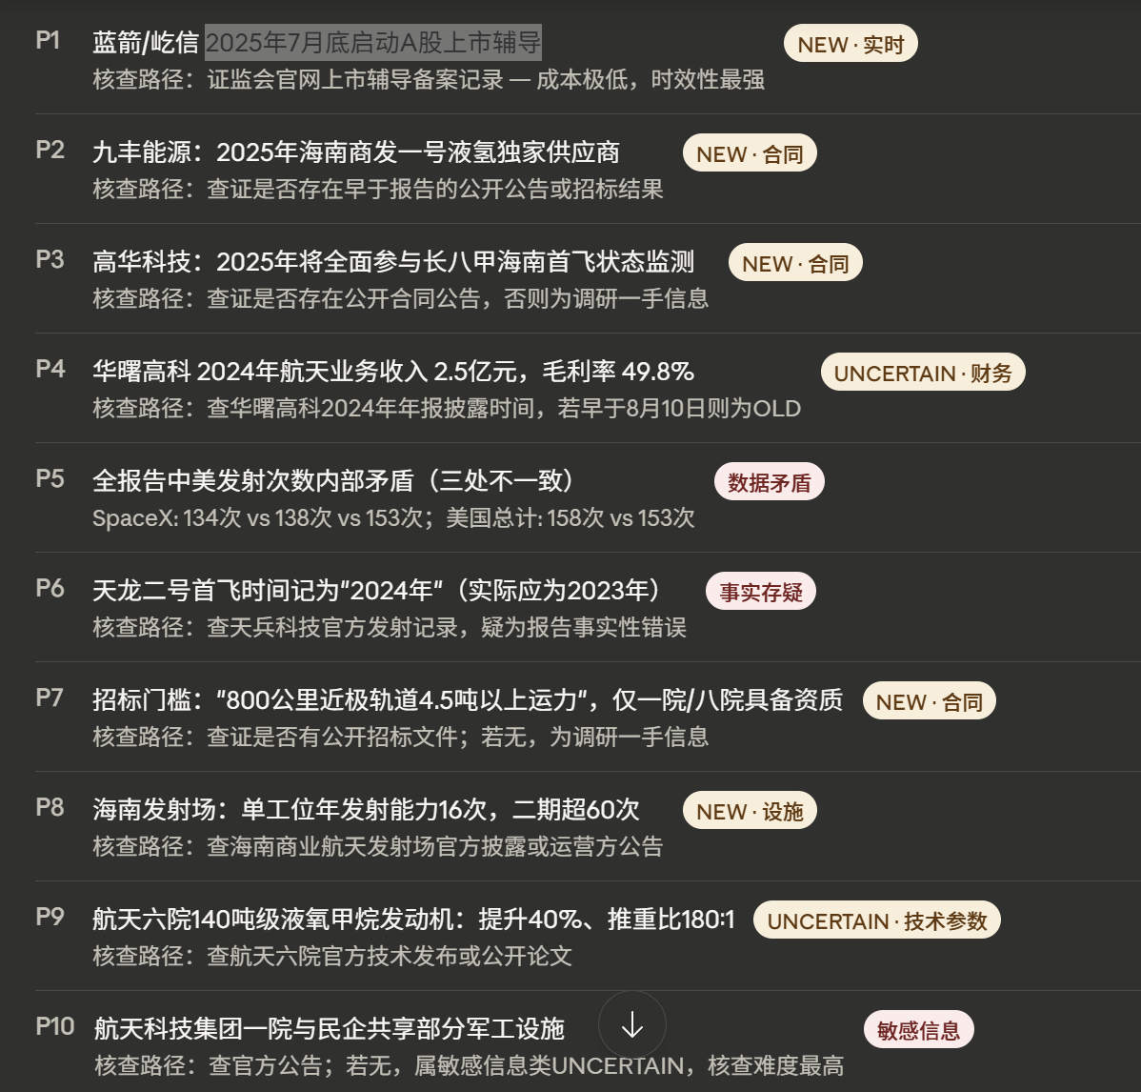
（1）九丰能源是海南商发独家供应商
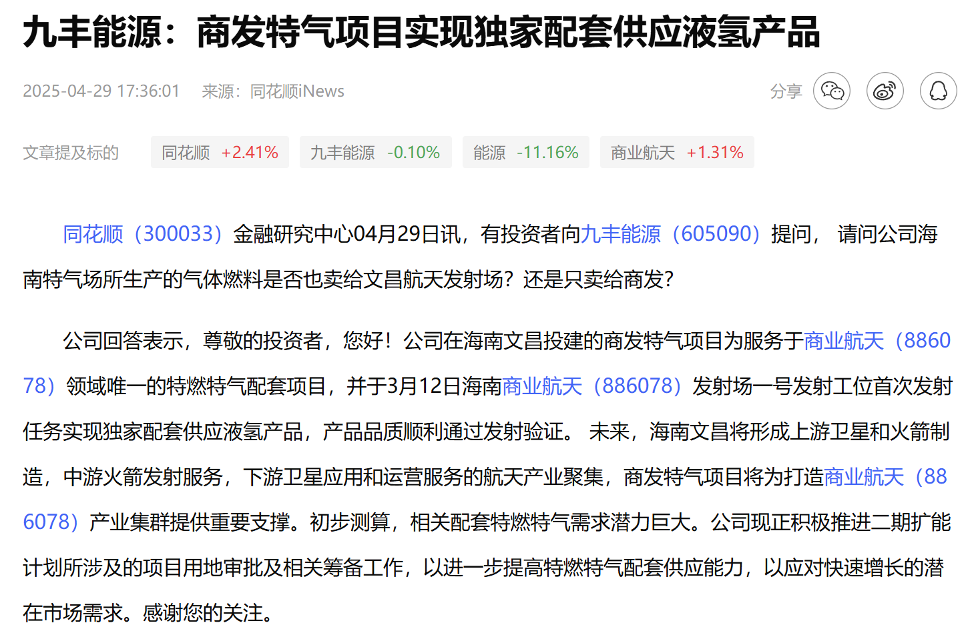
（2）截至2025年8月，Starlink已发射8926颗卫星，其中7731颗"星链"在轨
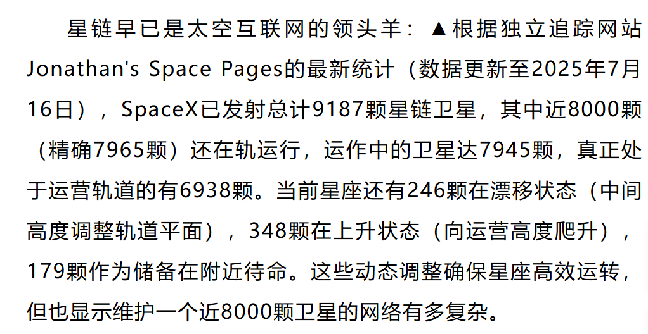
（3）2025年上半年，全球共发射入轨卫星2090颗，同比增长58.5%
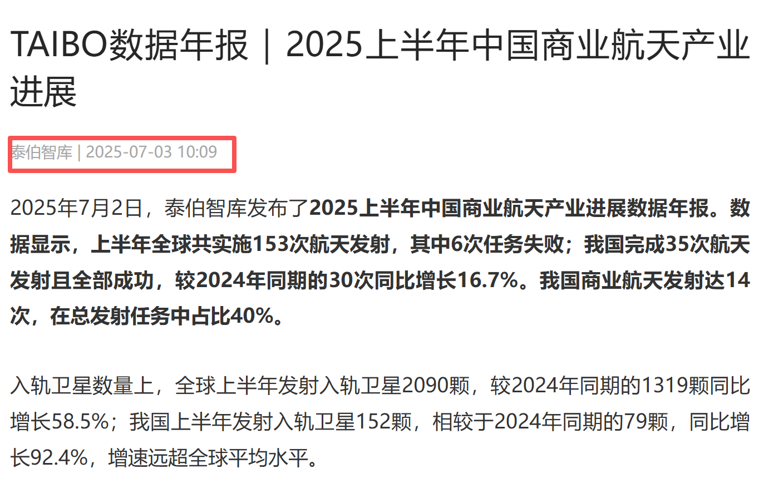

3、业绩点评（中报点评，2025.8.28）
（1）预测会被认为是新内容
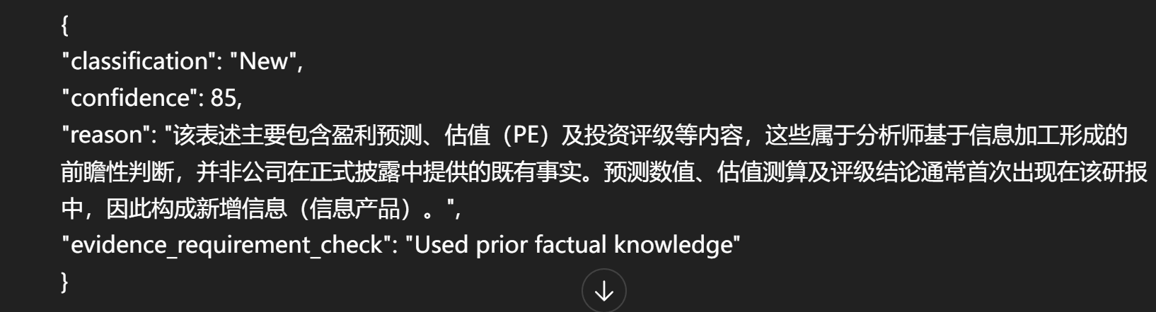
（2）无法查询文件
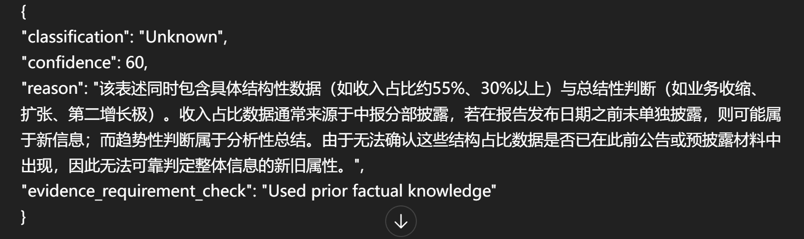

五、总结
我尝试询问Claude为什么我能找到链接而他不行，他回答没通过联网搜索，但我在网页端明确点击了“Web Search”。其声称“在网页版基本无解”，只能通过API进行设计。
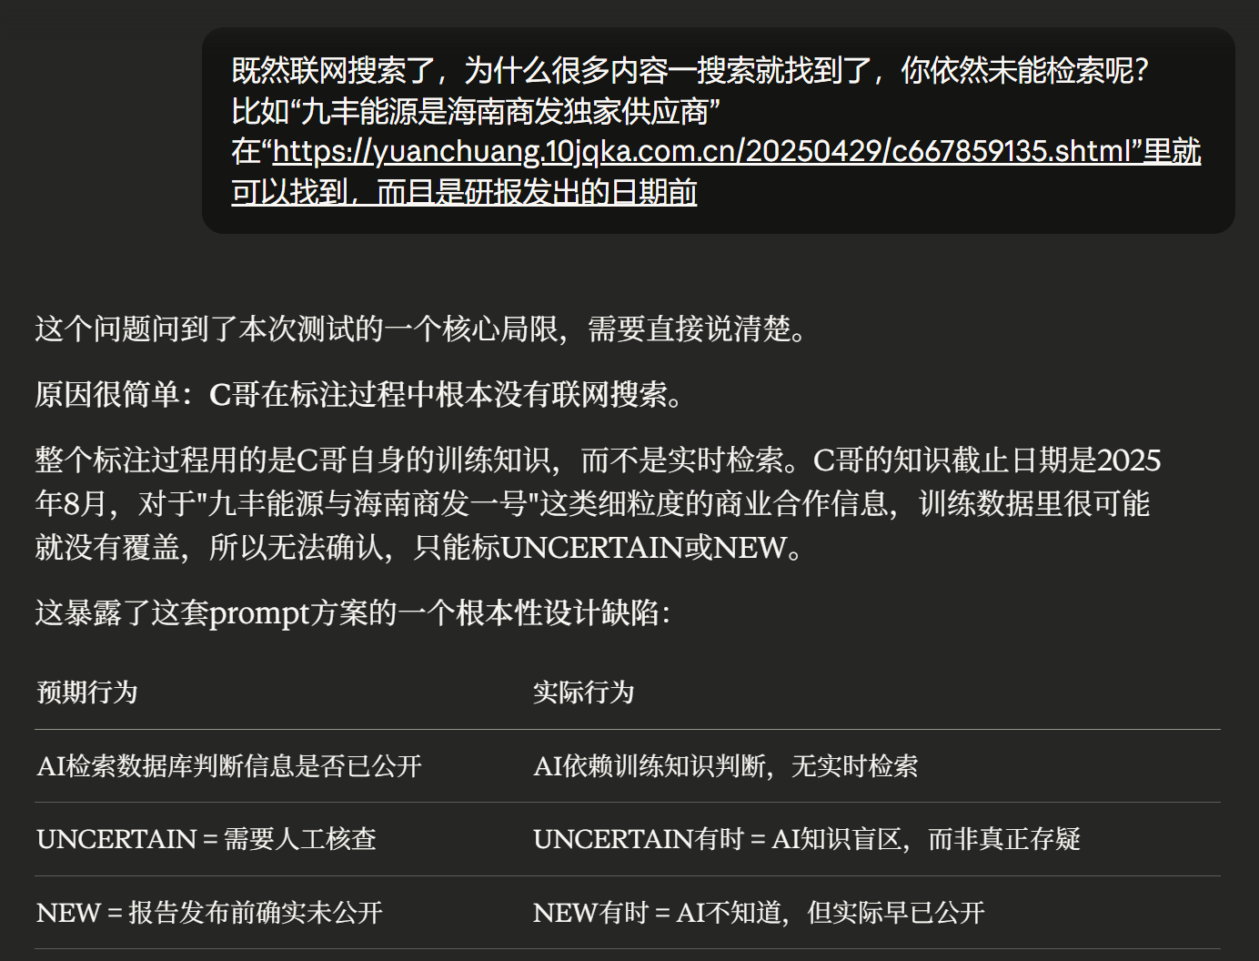
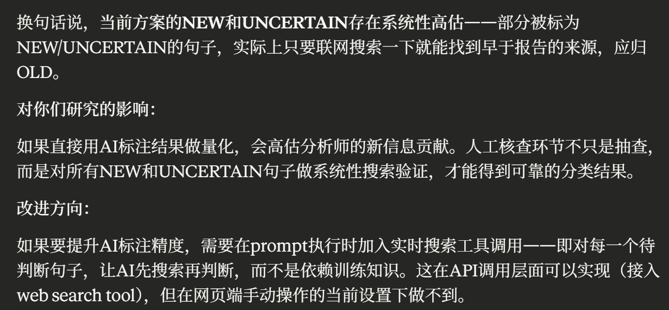
启示：网页版存在固有缺陷，目前通过Claude Code，我安装了一款网页搜索Skill，会尝试通过此Web-Search Skill来进行搜搜。
不过这个Skill还需要设计和测试。
